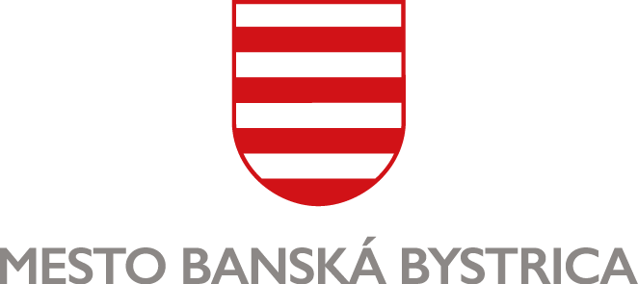

ŽIADOSŤ
zákonného zástupcu o neuhrádzanie príspevku
na čiastočnú úhradu nákladov v materskej škole
v zmysle ust. § 28 ods. 6 písm. b) zákona č. 245/2008 Z. z. o výchove a vzdelávaní (školský zákon) a o zmene a doplnení niektorých zákonov v znení neskorších predpisov, zákona č. 417/2013 o pomoci v hmotnej núdzi a o zmene a doplnení niektorých zákonov v znení neskorších predpisov a ust. § 2 ods. 3 VZN Mesta Banská Bystrica č. 15/2022 o určení výšky príspevkov pre školy a školské zariadenia v zriaďovateľskej pôsobnosti Mesta Banská Bystrica.

Zákonný zástupca dieťaťa
Meno a priezvisko: ..........................................................................................................................
Adresa trvalého pobytu: ..........................................................................................................................
Adresa miesta, kde sa zákonný zástupca obvykle zdržiava, ak sa nezdržiava na adrese trvalého pobytu:
...................................................................................................................................................................
Tel.: ........................................................ e-mail: .........................................................................

Údaje o dieťati:
Meno a priezvisko: ..........................................................................................................................
Dátum narodenia: ..................................................
Adresa trvalého pobytu: ..........................................................................................................................
Adresa miesta, kde sa dieťa obvykle zdržiava, ak sa nezdržiava na adrese trvalého pobytu:
..................................................................................................................................................................
Názov a adresa školy, ktorú dieťa navštevuje: ..........................................................................................
...................................................................................................................................................................

Odôvodnenie žiadosti:
Dole podpísaný (meno a priezvisko zákonného zástupcu): ........................................................................
žiadam o neuhrádzanie príspevku na čiastočnú úhradu nákladov v materskej škole pre svojho syna/dcéru
........................................................................................................
nakoľko som poberateľom dávky v hmotnej núdzi a príspevkov k dávke v zmysle Zákona č. 417/2013 Z. z. o pomoci v hmotnej núdzi a o zmene a doplnení niektorých zákonov v znení neskorších predpisov.
Potvrdenie Úradu práce, sociálnych vecí a rodiny o poberaní pomoci v hmotnej núdzi prikladám v prílohe.
Vyhlásenie žiadateľa:
Vyhlasujem, že všetky údaje uvedené v žiadosti sú pravdivé a som si vedomý(á) právnych následkov uvedenia nepravdivých údajov.

Dňa …........................................

….................................….......................................
podpis žiadateľa

Súhlas dotknutej osoby so spracovaním osobných údajov:
„Osobné údaje dotknutých osôb sa spracúvajú v súlade s NARIADENÍM EURÓPSKEHO PARLAMENTU A RADY (EÚ) 2016/679 z 27. apríla 2016 o ochrane fyzických osôb pri spracúvaní osobných údajov a o voľnom pohybe takýchto údajov, ktorým sa zrušuje smernica 95/46/ES (všeobecné nariadenie o ochrane údajov) a so zákonom č. 18/2018 Z. z. o ochrane osobných údajov a o zmene a doplnení niektorých zákonov.
Informácie o spracúvaní osobných údajov prevádzkovateľom sú vám plne k dispozícii na webovom sídle https://www.banskabystrica.sk/urad/ochrana-osobnych-udajov/, ako aj vo fyzickej podobe v sídle a na všetkých kontaktných miestach prevádzkovateľa.“

Dňa …........................................

….................................….......................................
podpis žiadateľa

Prílohy:
- Potvrdenie Úradu práce, sociálnych vecí a rodiny o poberaní pomoci v hmotnej núdzi

